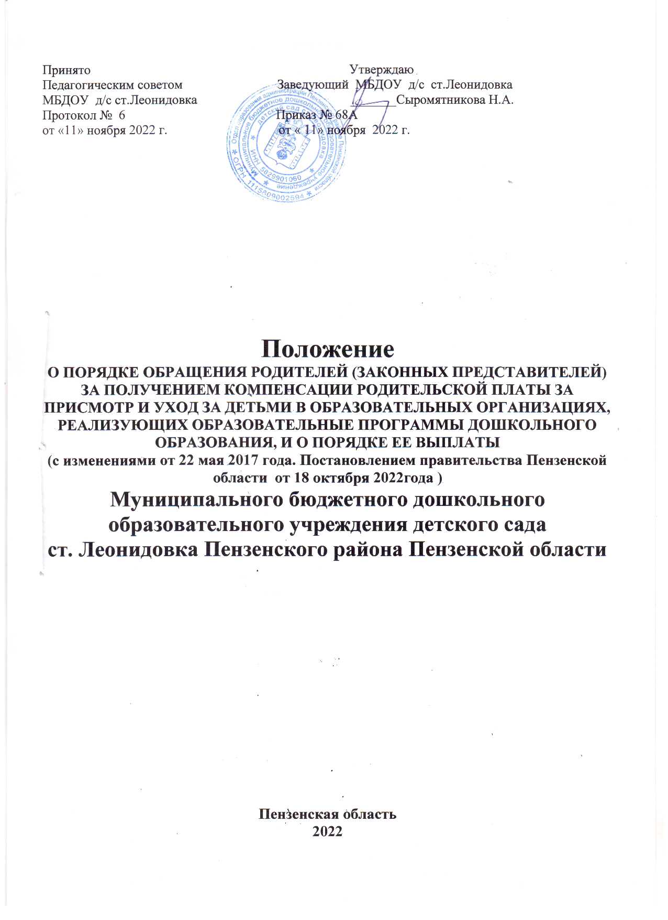

**1.Общие положения**

**1.**Настоящее Положение разработано в соответствии с постановлением Правительства Пензенской области № 893-пП от 18.10.2022 года « О мерах поддержки отдельных членов семей граждан Российской Федерации, призванных на военную службу по мобилизации в Вооруженные Силы Российской Федерации ( с последующими изменениями), Постановлением Правительства Пензенской области от 28.ноября 2022 г № 1054-пП « О внесении изменений в постановлением Правительством Пензенской области от 18.10.2022 № 893- пП»

2. Настоящее Положение устанавливает механизм обращения родителей (законных представителей) за получением компенсации родительской платы за присмотр и уход за детьми в образовательных организациях, реализующих образовательные программы дошкольного образования (далее - компенсация), и порядок ее выплаты и критерии нуждаемости в ее предоставлении.  
  
2. В целях материальной поддержки воспитания и обучения детей, посещающих образовательные организации, реализующие образовательную программу дошкольного образования (далее – образовательные организации),родителям (законным представителям) предоставляется компенсация.

**Компенсация предоставляется родителям (законным представителям) с учетом применения критериев нуждаемости** и устанавливается в размере:20 процентов среднего размера родительской платы за присмотр и уход за детьми вгосударственных и муниципальных образовательных организациях,находящихся на территории Пензенской области, – на первого ребенка;в размере 50 процентов размера такой платы – на второго ребенка, в размере70 процентов размера такой платы – на третьего ребенка и последующих детей.

3.Предоставляется льгота в размере 50% от установленного размера платы, взимаемой с родителей за содержание детей в детском саду:

-родителям, имеющим трех и более несовершеннолетних детей,

- одиноким матерям,

- семьям граждан, подвергшимся воздействию радиации- « О социальной защите граждан, подвергшихся воздействию радиации в следствии катастрофы на Чернобыльской АЭС»,ст.14 п.19 ФЗ

4.Освобождаются от платы за содержание детей в детском саду следующие категории граждан:

-родителей, чьи дети являются инвалидами I и II групп;

-опекунов детей, оставшихся без попечения родителей.

- освободить от платы , взимаемой за присмотр и уход за ребенком военнослужащего в дошкольном образовательном учреждении на территории Пензенской области ( п.1.3 Постановления от 18.11.2022 г)

5.Финансирование расходов осуществлять за счет средств, полученных от родителей по КОСТУ 340 « Увеличение стоимости материальных запасов» в пределах бюджетных ассигнований».

Критерием нуждаемости является принадлежность родителей (законных представителей) к лицам, среднедушевой доход семей которых не превышает полуторакратную величину прожиточного минимума на душу населения в Пензенской области в соответствии с Законом Пензенской области

от 23.05.2002 № 365-ЗПО «О прожиточном минимуме в Пензенской области» (с последующими изменениями).

Для расчета среднедушевого дохода семей используется величина прожиточного минимума, установленная за второй квартал года, предшествующего году, в котором производится выплата.

6. Для расчета размера компенсации родителям (законным представителям), дети которых посещают образовательные организации, применяется средний размер родительской платы за присмотр и уход за детьми в государственных и муниципальных образовательных организациях, расположенных на территории Пензенской области, установленный Правительством Пензенской области.  
  
7. Право на получение компенсации имеет один из родителей (законных представителей), внесших родительскую плату за присмотр и уход за ребенком в образовательной организации.  
  
8. При назначении компенсации за второго и последующих детей в составе семьи учитываются дети в возрасте до 18 лет.  
  
9. Для назначения компенсации родитель (законный представитель) подает в уполномоченный орган местного самоуправления соответствующего муниципального района или городского округа по месту нахождения образовательной организации, посещаемой ребенком, личное заявление, к

которому прикладываются следующие документы::  
  
- Копия свидетельства о рождении ребенка (детей).

- Реквизиты банковского счета родителя (законного представителя), открытого в кредитной организации, куда будет зачисляться сумма компенсации.  
- Документы, подтверждающие доходы каждого из членов семьи за три последних календарных месяца, предшествующих месяцу подачи заявления, с учетом видов доходов, указанных в Перечне видов доходов, учитываемых при расчете среднедушевого дохода семьи и дохода одиноко проживающего гражданина для оказания ему государственной социальной помощи, утвержденном постановлением Правительства Российской Федерации от 20.08.2003 № 512 (с последующими изменениями

- Документы из военокомата

10. Родители (законные представители), в семьях которых образовательную организацию посещают несколько детей, заявление на выплату компенсации подают на каждого ребенка отдельно. Уполномоченный орган местного самоуправления соответствующего муниципального района или городского округа по месту нахождения образовательной организации, посещаемой ребенком, в течение 10 рабочих дней со дня представления документов принимает решение о назначении

компенсации либо об отказе в назначении компенсации.

Родителю (законному представителю) отказывается в назначении компенсации по следующим основаниям:

а) если среднедушевой доход семьи превышает полуторакратную величину прожиточного минимума, установленную в соответствии с Законом Пензенской области от 23.05.2002 № 365-ЗПО «О прожиточном минимуме в Пензенской области»;

б) непредставление документов, указанных в пункте 6 Положения  
(п. 7 в ред. [Постановления Правительства Пензенской области от 22.04.2014 N 267-пП](http://docs.cntd.ru/document/467803809))  
  
11. Компенсация родителям (законным представителям) за присмотр и уход за детьми в образовательных организациях осуществляется в виде ежеквартальных выплат.  
  
12. Для определения размера компенсации руководители образовательных организаций представляют в уполномоченный орган местного самоуправления соответствующего муниципального района или городского округа, осуществляющий управление в сфере образования, до 20 числа последнего месяца квартала сведения о фактической посещаемости детьми соответствующих организаций.  
  
13. За достоверность документов, представленных для получения компенсации, несет ответственность руководитель образовательной организации и родители (законные представители).  
  
14. Документы по выплате денежных средств хранятся в уполномоченном органе местного самоуправления соответствующего муниципального района или городского округа.

15. Выплата компенсации производится уполномоченным органом местного самоуправления соответствующего муниципального района или городского округа» , не позднее 1 числа месяца, следующего за окончанием квартала (за IV квартал - до 30 декабря), путем перечисления суммы компенсации на счет родителя (законного представителя), открытый в кредитной организации.  
  
16. Компенсация родителю (законному представителю) за присмотр и уход за ребенком в образовательной организации прекращается с момента издания приказа об отчислении ребенка из соответствующей образовательной организации.  
  
14. Уполномоченный орган местного самоуправления соответствующего муниципального района или городского округа, в срок до 10 числа месяца, следующего за окончанием квартала, представляет в Министерство образования Пензенской области отчет о произведенных расходах за счет средств бюджета Пензенской области по осуществлению выплаты компенсации родительской платы за присмотр и уход за ребенком в образовательных организациях.

17. Родителям (законным представителям), получавшим по состоянию на 31 декабря 2016 года компенсацию, предусмотренную частью 1 статьи 8 Закона Пензенской области от 4 июля 2013 г. № 2413-ЗПО «Об образовании в Пензенской области», указанная компенсация выплачивается в соответствии с условиями получения компенсации, действовавшими до 1 января 2017 года.

18 Родителям (законным представителям), подавшим заявления о назначении компенсации, предусмотренной частью 1 статьи 8 Закона Пензенской области от 4 июля 2013 г. № 2413-ЗПО «Об образовании в Пензенской области», в отношении которых до 1 января 2017 года не принято решение о назначении компенсации, указанная компенсация назначается и выплачивается в соответствии с условиями получения компенсации, действовавшими до 1 января 2017 года.